Творческий проект для детей подготовительной группы «Сказка»
на тему: «Здравствуй, лето!»

Выполнила воспитатель: Кичкирева С.В.
Вид проекта: информационно-исследовательский
Участники проекта: дети, воспитатель
Гипотеза:
увеличение времени нахождения детей на свежем воздухе в летний период даст возможность для формирования здорового образа жизни, повышения двигательной активности, а также для обогащения знаний, активизации мыслительных процессов у детей – дошкольников.
Цель:
Обогащение и расширение представления детей о влиянии тепла, солнечного света на жизнь людей, животных и растений. Оздоровление, укрепление иммунной системы детского организма.
Актуальность:
Лето – удивительная пора! Сколько радости приносят малышу игры с песком и водой, солнечные ванны, хождение босиком по траве, обливание водой. Как же сделать жизнь детей в этот период содержательной, познавательной и интересной? Как организовать деятельность детей так, чтобы это время стало для малышей незабываемым? Решить эти вопросы помогает интересная и разнообразная организация деятельности детей в летний период.
Этот проект позволит спланировать воспитательно-образовательную работу с детьми в летний период.
Чётко спланированная система мероприятий развлекательного, познавательного и оздоровительного характера обеспечивает необходимый уровень физического и психического развития детей. Также удовлетворяется потребность растущего организма в отдыхе, творческой деятельности и движении, а так же укрепление здоровья.
Летом в режиме дня предусматривается максимальное пребывание детей на открытом воздухе, что позволяет воспитателям в большей степени, чем в другие сезоны, решать задачи экологического воспитания. Правильно организованное детское экспериментирование и опытно — исследовательская деятельность дошкольников способствует развитию познавательной активности.
Задачи:
Образовательные:
создание условий, обеспечивающих охрану жизни и здоровья детей, через использование природных факторов;
расширение знаний детей о сезонных изменениях в природе;
способствование активного вовлечения родителей в совместную деятельность с ребёнком в условиях семьи и детского сада.
Развивающие:
развитие познавательного интереса;
формирование навыков экспериментирования;
развитие двигательной активности и приобщение к летним видам спорта и укрепление здоровья;
Воспитательные:
воспитание у детей любви ко всему живому, желания беречь и защищать природу;
воспитание привычки повседневной физической активности.
Предполагаемый результат:
Сохранение здоровья детей, снижение уровня заболеваемости.
Привитие детям экологической культуры.
Приобретение новых знаний и впечатлений об окружающем мире.
Форма проведения:
подвижные игры, игры малой подвижности, групповая и индивидуальная деятельность.
.Консультации для родителей:
«Осторожно! Солнце!».
«Чем занять ребёнка на прогулке?».
«Обучаем ребёнка безопасному поведению на дороге».
Перспективное планирование
Познавательная деятельность
1.Наблюдения и беседа: «Таинственный мир насекомых».
Задачи:
-закрепление знаний детей о насекомых, внешних признаках, их строении, образе жизни;
-закрепление умения устанавливать правильную последовательность событий в жизни насекомых;
-воспитание любви к природе.
2.Чтение летней экологической народной сказки: «Лесной пожар»
Задачи:
— формирование у детей представления о пожарной безопасности в природе, об опасности разжигания костров для окружающей среды и собственного здоровья;
-приобретение новых знаний и впечатлений об окружающем мире;
-воспитывать бережное отношение к природе.
3.Беседа: «Лето красное — время прекрасное!»
Задачи:
-закрепление знаний детей о лете, о сезонных изменениях в природе летом;
-воспитание любви к родной природе;
-развитие логического мышления детей; слухового внимания, быстроты мышления.
Игровая деятельность:
1.Сюжетно – ролевые игры: «Морское путешествие»
Задачи:
-формирование у детей умения творчески развивать сюжет, используя накопленный личный опыт;
положительных взаимоотношений между детьми в процессе игры;
— воспитание у детей уважения к труду работников морского флота;
— закрепление знаний о морских путешествиях, растительном и животном мире морей;
2.Подвижные игры: «Попади в корзину», «Хитрая лиса»
Задачи:
-развитие глазомера
-развитие ловкости и быстроты;
-обучение играть по правилам
3. Игры детей с песком и водой.
Задачи:
- закрепить свойства песка (мокрый песок лепится, сухой- нет);
- закрепить свойства воды (вода на солнце испаряется).
Художественная деятельность:
1Конструирование из бумаги: «Радуга — дуга»
Задачи:
-обучение узнавать, называть, выделять из нескольких, каждый цвет спектра, определяя недостающий цвет в спектре по представлению;
-способствование развития внимания к цвету;
2.Пластилинография: «Нарядные бабочки»
Задачи:
-обучение детей рисованию пластилином;
— развитие мелкой моторики и чувства формы;
3.Рисование «Летняя поляна»
Задачи:
-развитие у детей интереса к рисованию;
-развитие эстетического восприятия.

Фотоотчёт.

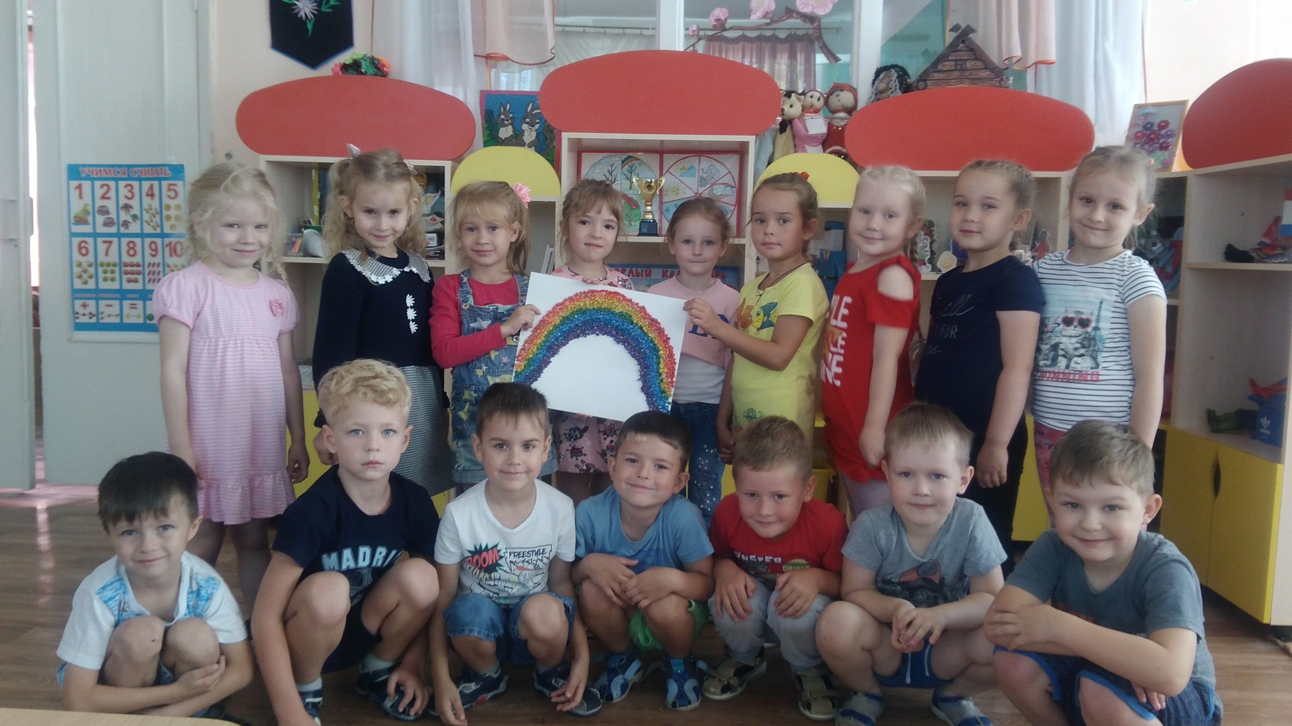

Конструирование из бумаги «Радуга-дуга» (коллективная работа)

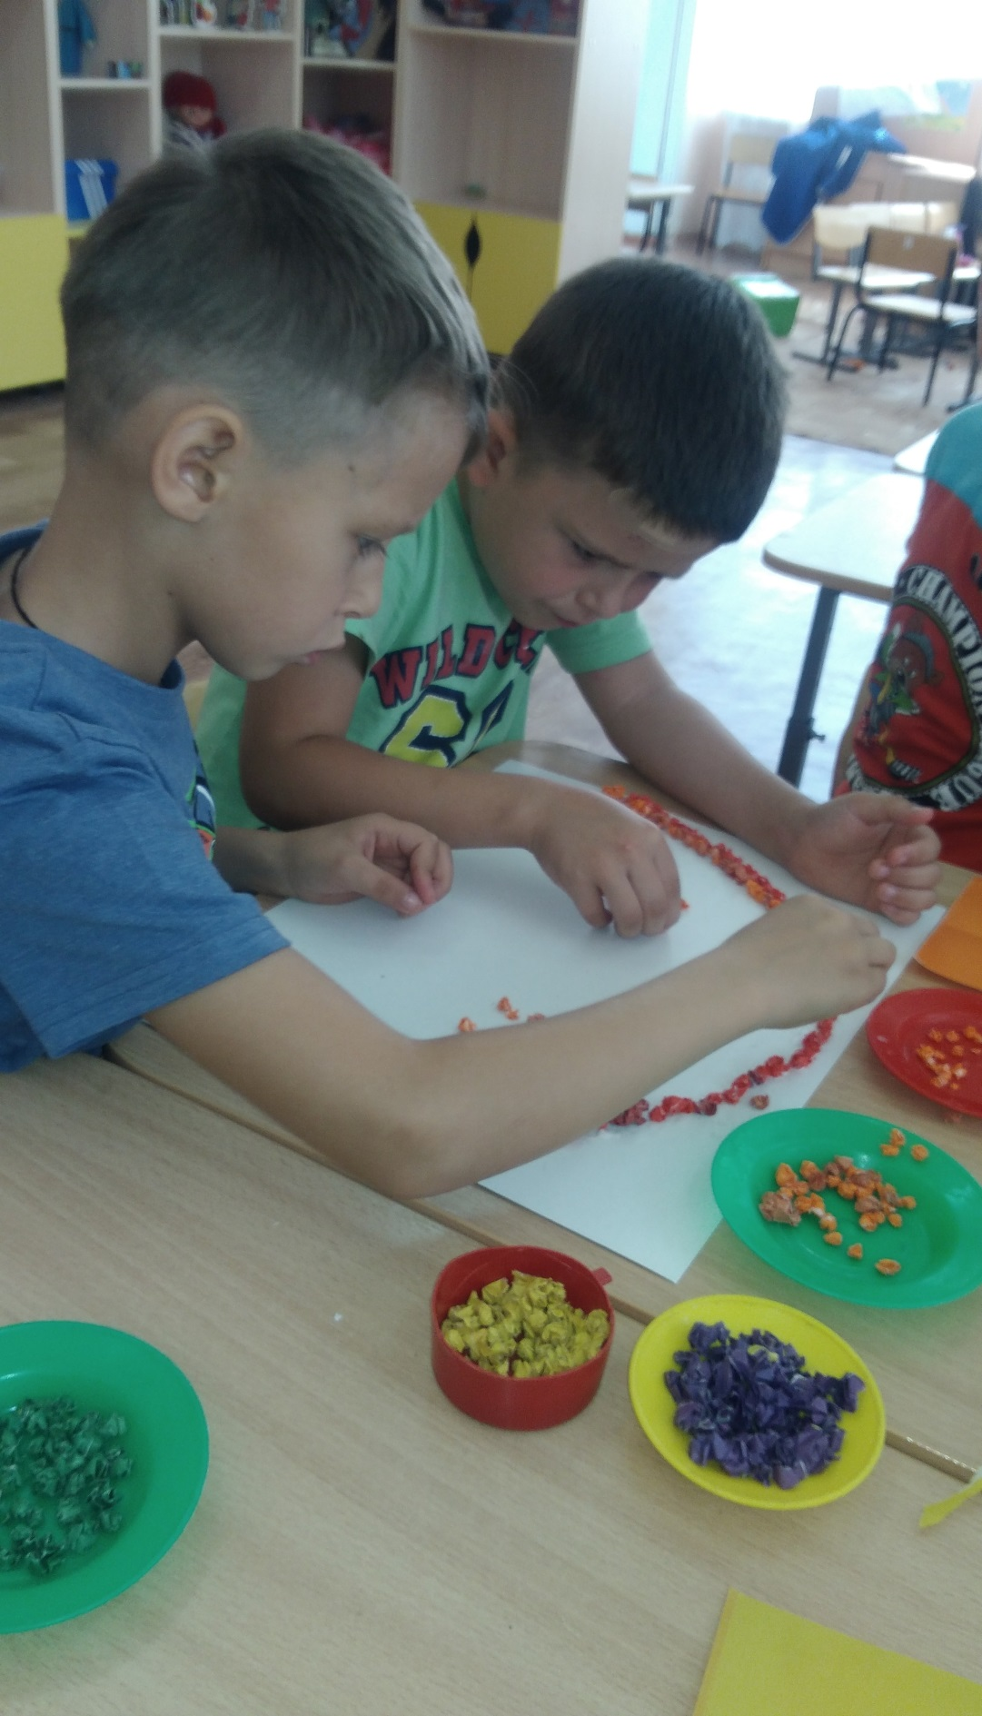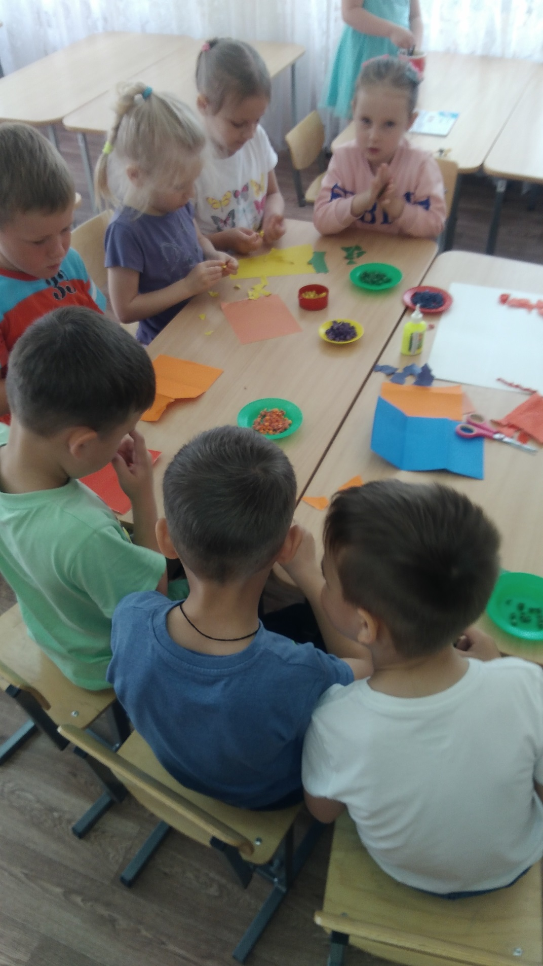

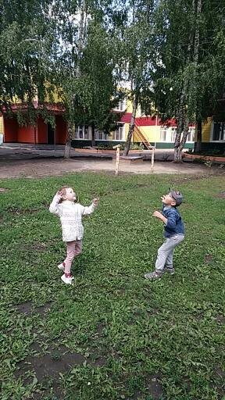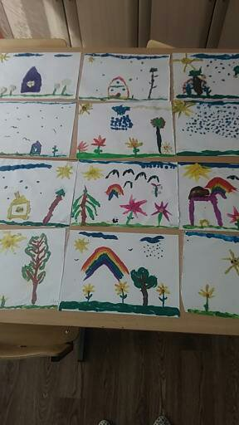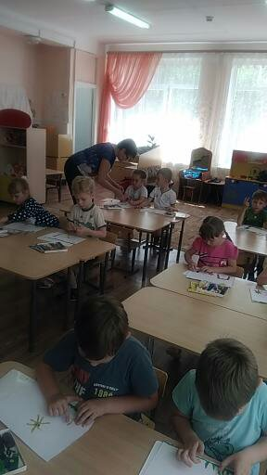

Ловили бабочек. Рисовали пластилином.

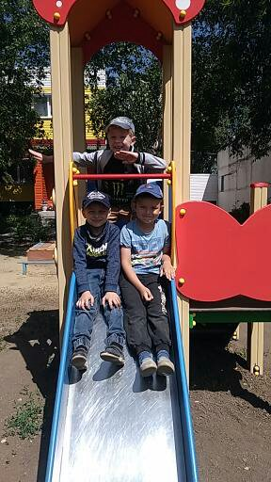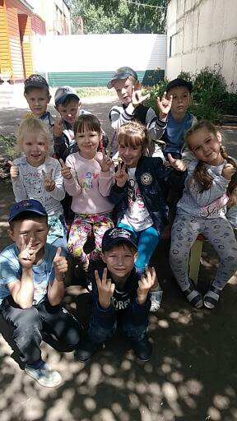

Дружно играли.

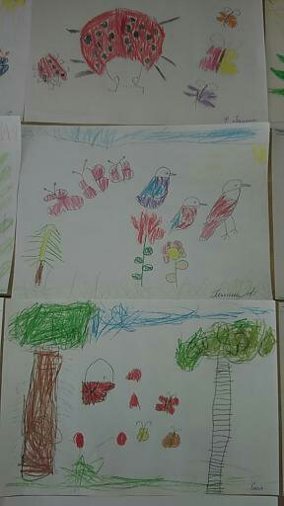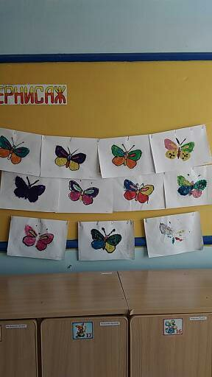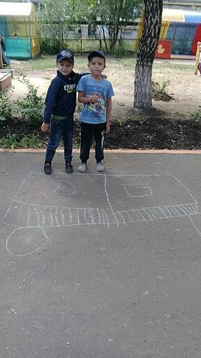

Рисование «Лесная полянка» Пластилинография Рисовали на асфальте
«Нарядные бабочки»

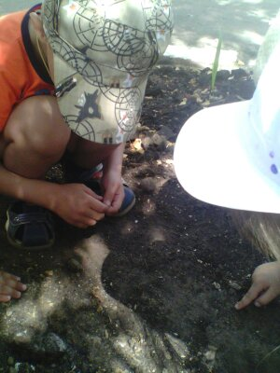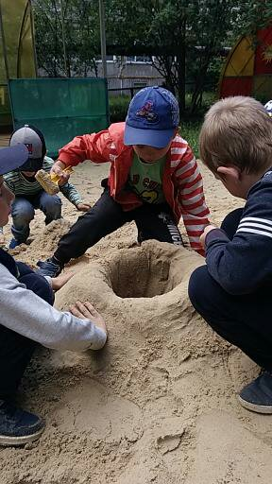

Искали насекомых. Рассматривали муравьёв. Делали постройки из песка.

